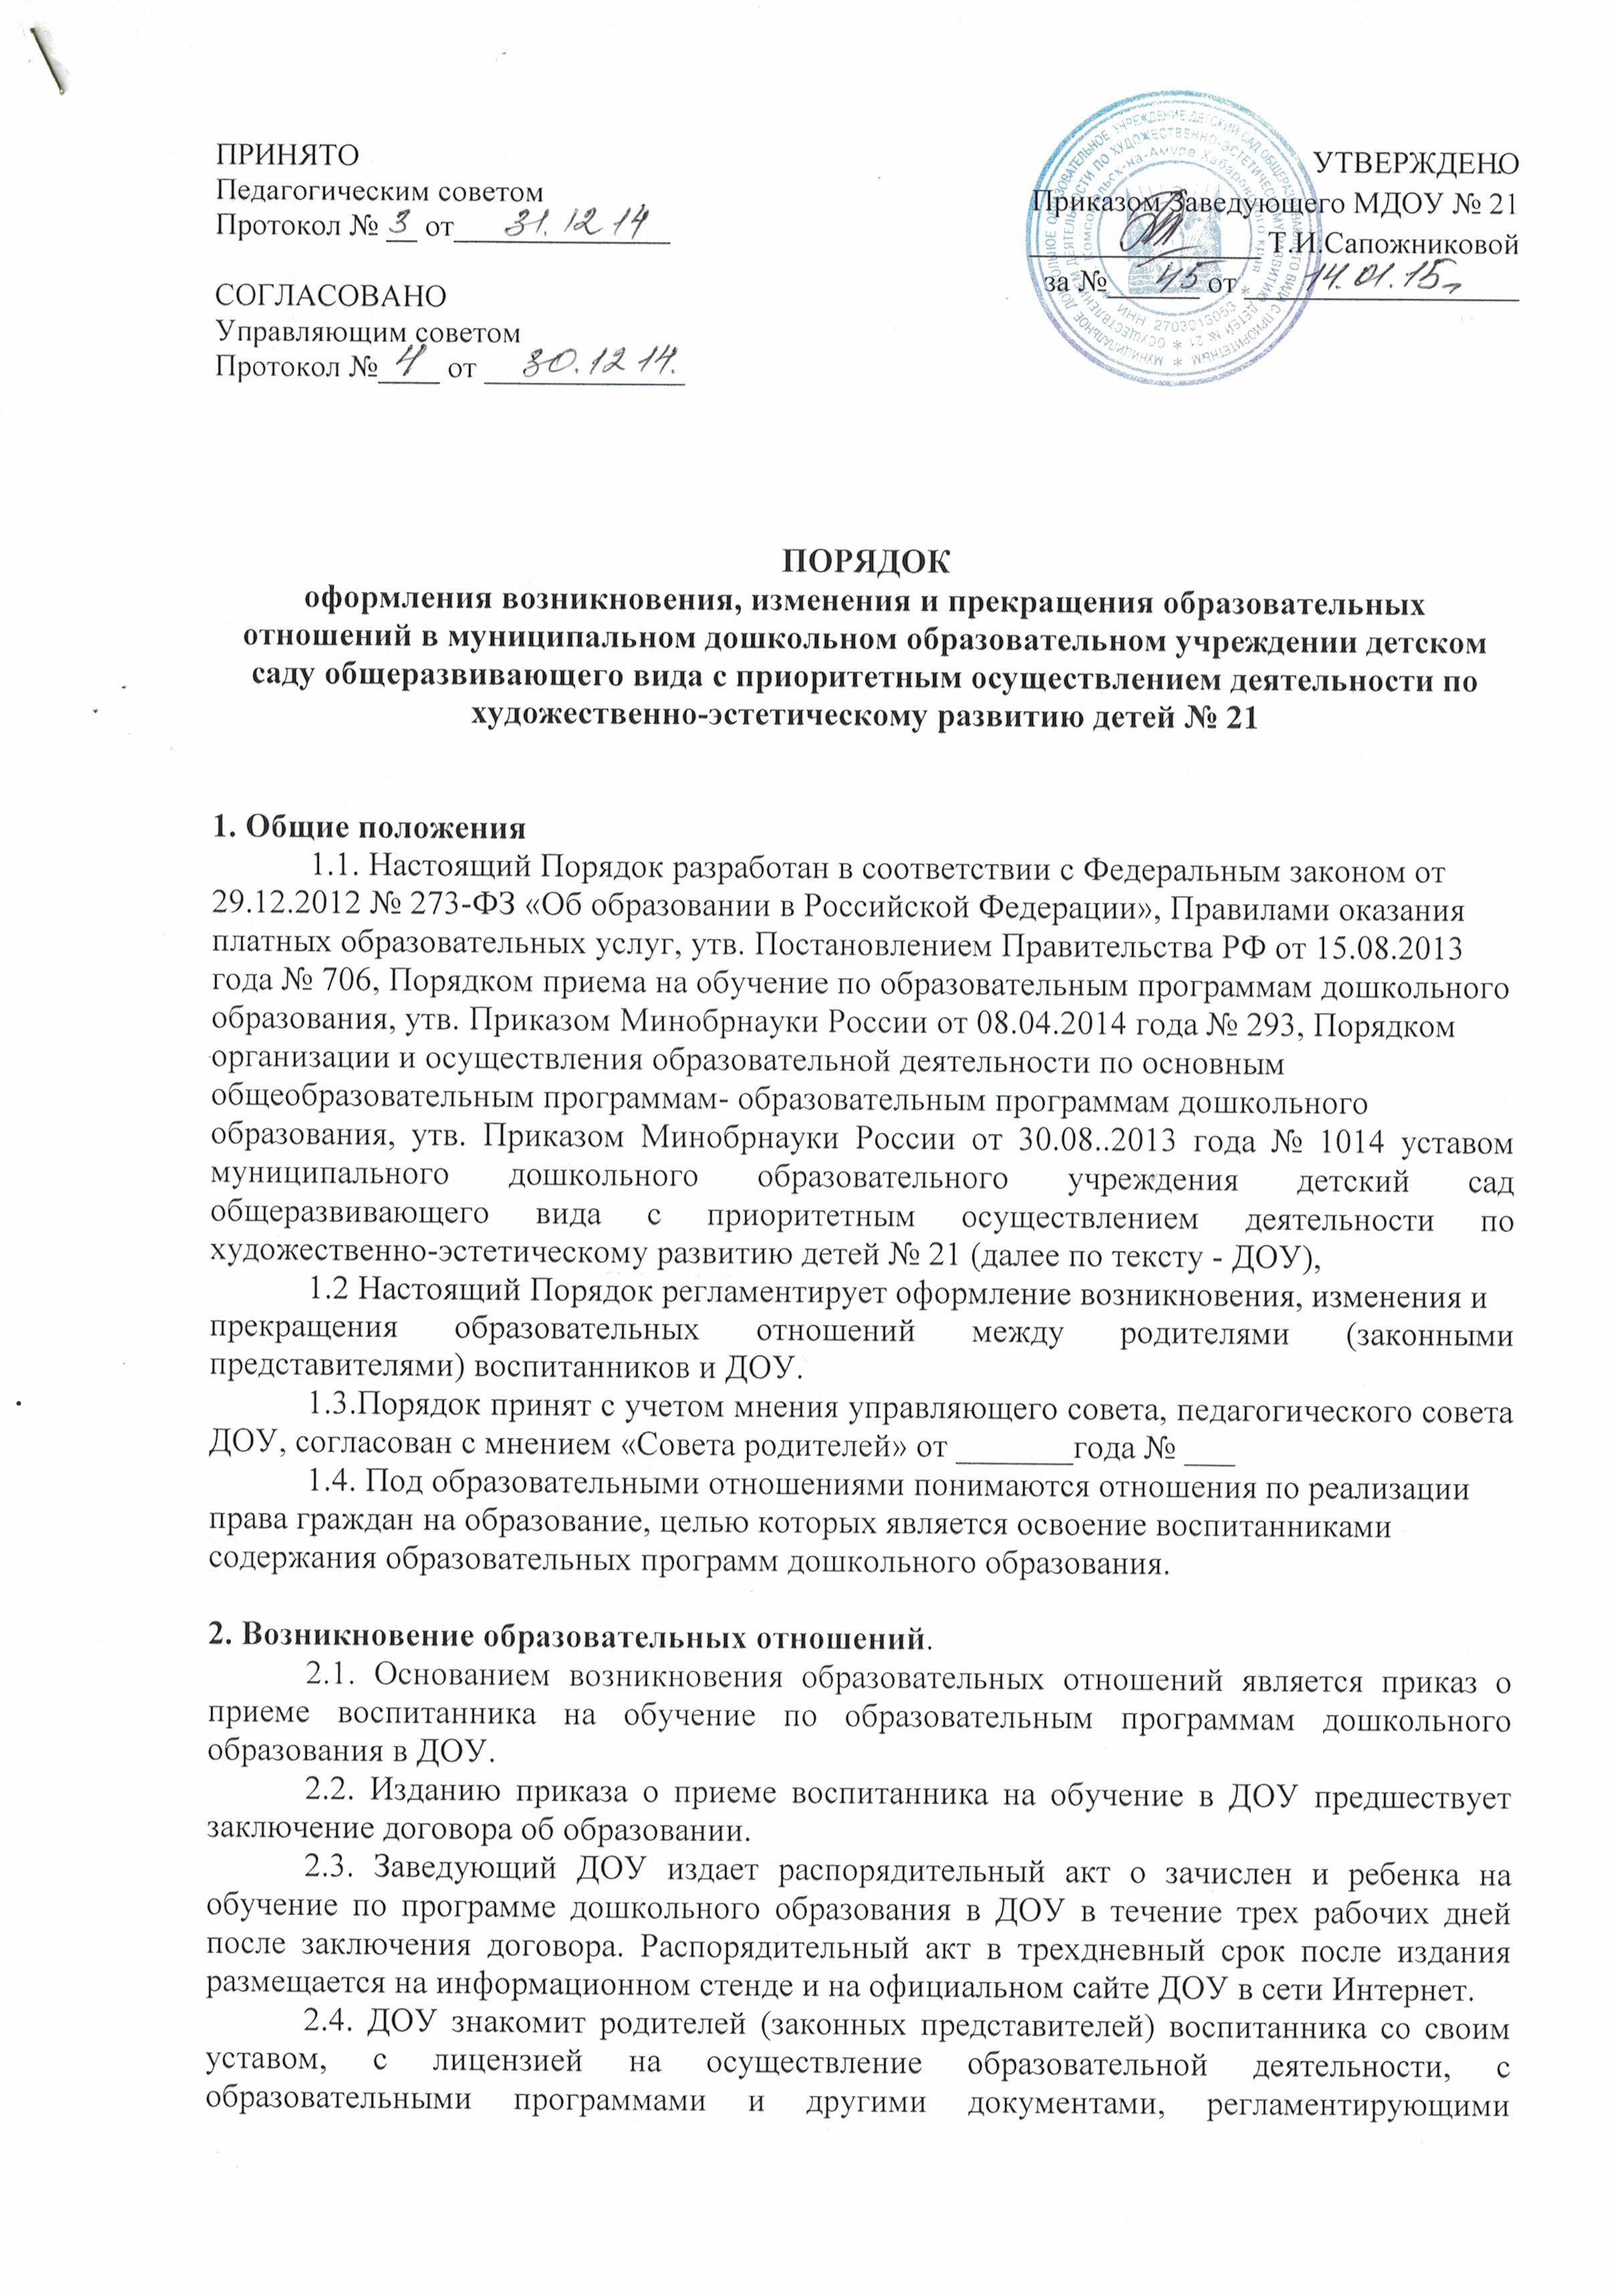

организацию и осуществление образовательной деятельности, права и обязанности воспитанников.
Факт ознакомления родителей (законных представителей) воспитанника с лицензией на
осуществление образовательной деятельности, уставом ДОУ документируется в заявлении о приеме и заверяется личной подписью родителей (законных представителей) ребенка.
2.5. Прием в ДОУ на обучение по программам дошкольного образования осуществляется по личному заявлению родителя при предъявлении оригинала документа, удостоверяющего личность родителя (законного представителя), либо оригинал документа, удостоверяющего личность иностранного гражданина и лица без гражданства в РФ, на основании направления органов местного самоуправления (исполнительного органа государственной власти субъекта РФ). Прием детей, впервые поступающих в образовательную организацию, осуществляется на основании медицинского заключения.
2.6. Дети с ограниченными возможностями здоровья принимаются на обучение по
адаптированной образовательной программе дошкольного образования только с согласия
родителей (законных представителей) и на основании рекомендаций психолого- медико- педагогической комиссии.
2.7. Порядок и условия приема в ДОУ регламентируется Положением о порядке приема детей в ДОУ.

3. Изменение образовательных отношений.
3.1. образовательные отношения изменяются в случае изменения условий получения образования по основной или дополнительной образовательной программе, повлекших за собой изменение взаимных прав и обязанностей воспитанника в ДОУ.
3.2. Образовательные отношения могут быть изменены как по инициативе родителей (законных представителей) воспитанника на основании письменного заявления , поданного в письменной форме , так и по инициативе ДОУ.
3.3. В соответствии с изменениями, внесенными в договор об образовании, издается
соответствующий распорядительный акт заведующего ДОУ.
3.4. Основанием для изменения образовательных отношений является соответствующий
распорядительный акт заведующего ДОУ.

4. Прекращение образовательных отношений.
4.1.Образовательные отношения прекращаются в связи с отчислением воспитанника из ДОУ:
4.1.1. В связи с завершением обучения.
4.1.2. Досрочно по основаниям, установленымл.4.2. Положения
4.2.0бразовательные отношения могут быть прекращены досрочно в следующих случаях:
4.2.1. По инициативе родителей (законных представителей) воспитанника, в т.ч. в случае
перемены места жительства, перевода воспитанника для продолжения освоения образовательной программы в другую организацию, осуществляющую деятельность, выбора получения образования в форме семейного образования.
4.2.2. В случае установления нарушения порядка приема в ДОУ. повлекшего по вине родителей (законных представителей) воспитанника его незаконное зачисление в ДОУ.
4.2.4. По инициативе ДОУ в случае неоднократной просрочки оплаты за присмотр и уход
ребенка в ДОУ, оплаты стоимости платных образовательных услуг.
4.3. Досрочное прекращение образовательных отношений по инициативе родителей (законных представителей) воспитанника не влечет за собой возникновение каких-либо дополнительных, в т.ч. материальных обязательств перед ДОУ.
4.4. Отчисление как мера дисциплинарного взыскания не применяется к воспитанникам ДОУ.
4.5. Основанием для прекращения образовательных отношений является приказ об отчислении воспитанника из ДОУ. Если с родителями (законными представит елями)воспитанника заключен договор об оказании платных образовательных услуг, при досрочном прекращении образовательных отношений такой договор расторгается на основании приказа ДОУ об отчислении воспитанника.
4.6. При отчислении воспитанника ДОУ выдает его родителям {законными представителям) следующие документы.
• Медицинскую карту воспитанника.

5. Восстановление воспитанников в ДОУ*
5.1. Восстановление воспитанника в ДОУ, если он досрочно прекратил образовательные
отношения по инициативе родителей (законных представителей >, проводится соответствии с Положением о порядке приема в ДОУ.
5.2. Восстановление лиц в число воспитанников ДОУ осуществляется только при наличии
свободных мест.

